Руководство по использованию системы управления содержанием сайта “ALMA.CMS”

Содержание:

Содержание: 3
Что такое и для чего предназначена “ALMA.CMS”. 4
Преимущества ALMA.CMS: 4
Структурные элементы “ALMA.CMS”. 5
1. Структура. 5
2. Наполнение. 7
2.1. Редактирование модуля “text”. 8
3. Администраторы. 22
4. Банк изображений. 23
5. Банк файлов. 24
6. Модули. 25
7. Ссылка “Выход”. 25

Что такое и для чего предназначена “ALMA.CMS”.

CMS – система управления содержанием сайта (от английского “Content Management System”).
Системы управления содержанием сайта предназначены, как это понятно из названия, для управления содержанием сайта. ☺ Эти системы были разработаны для того, чтобы владелец сайта не имеющий специальных навыков разработки сайтов и знания языков и сред программирования мог самостоятельно изменять содержимое (тексты, графику, гиперссылки, разделы, и т.п.) своего сайта.
На сегодняшний день существует много разновидностей CMS, созданных разными разработчиками. В компании Альма был проведён анализ множества различных систем управления, и в результате была разработана своя CMS включившая в себя преимущества многих её предшественников в тоже время, исключая их недостатки.

Преимущества ALMA.CMS:

- Простота освоения
- Гибкость
- Функциональность

Специалистами компании Альма производится постоянное совершенствование внедряемых нами программных решений, поэтому ALMA.CMS продолжает развиваться, включая в себя всё большее количество функций и используя новейшие технологии.

Структурные элементы “ALMA.CMS”.

Рисунок 1

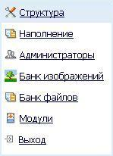

Структура.

Рисунок 2
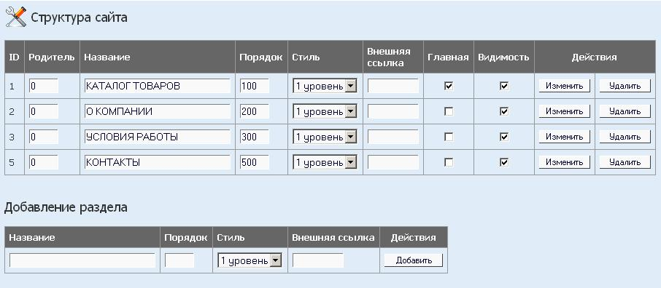
В разделе “Структура” (см. Рисунок 2) отображаются все разделы сайта. Запись раздела сайта состоит из следующих элементов:

ID – идентификатор раздела. Служит для определения уникальности раздела. Устанавливается автоматически.

Родитель – в случае вертикального меню это поле служит для установки пункту меню отношения подчинённости какому-либо другому пункту меню. В итоге получается древовидная структура меню.
Пример:
Если требуется установить признак подчиненности пункту меню “Условия работы” так, чтобы он был подчинен пункту меню “О компании” (см. Рисунок 2) – нам нужно установить для пункта меню “Условия работы” значение поля “Родитель” равным значению поля ID пункта меню “О компании” т.е. равным 2.
Название – отображается в меню, заголовке. Может состоять из печатных символов. Длина – до 255 знаков.

Порядок – числовое значение. Служит для определения порядка отображения в меню. Вверху или слева (в зависимости от того вертикальное меню или горизонтальное) отображаются разделы с наименьшим значением поля Порядок.
Пример:
Если Вы хотите добавить пункт меню “Цены” между пунктами меню “Условия работы” и “Контакты” (см. Рисунок 2) – Вам нужно установить для пункта меню “Цены” значение поля “Порядок” равным любому числу из диапазона 301 – 499.

Стиль – оформление названия в меню сайта. Необходим для логического форматирования названия раздела.
“1 Уровень” – отображается более крупным шрифтом, выделен жирным, является логически более важным.
“2 Уровень” – в случае древовидного меню смещен вправо, не выделен жирным.
“3 Уровень” – в случае древовидного меню смещен вправо ещё больше, чем 2 Уровень.

Внешняя ссылка – адрес страницы в Интернет, куда следует перейти при клике на раздел. Заполняется для раздела, который не является разделом текущего сайта.
Пример:
Если у Вас есть партнеры по бизнесу (например поставщики) у которых есть собственный сайт, и Вам нужно, чтобы при нажатии на какой-то пункт меню (например “Качество”) Вы попадали на страницу сайта Ваших партнеров, Вам необходимо в поле “Внешняя ссылка” этого раздела меню указать адрес страницы сайта Ваших партнеров (например: http://www.vbryanske.ru).

Главная – флажок, определяющий какая страница будет загружаться первой при входе на Ваш сайт. Может быть только одна и не может быть невидимой.

Видимость – флажок, определяющий следует ли отображать этот раздел в основном меню сайта (установленная галка означает, что пункт меню будет отображаться).

Администратор alma.CMS может добавлять, удалять, изменять разделы сайта
Применить изменения, произведенные с разделом, можно нажав на кнопку “Изменить”. Удалить раздел можно нажав на кнопку “Удалить”. Добавить раздел можно используя форму для добавления раздела (см. Рис. 2 внизу). Для этого необходимо заполнить поле “Название”, поле “Порядок” и нажать на кнопку “Добавить”.
Вновь добавленный раздел имеет параметры по умолчанию:
Родитель: 0
Видимость: нет – это предусмотрено для того, чтобы в процессе добавления раздела и его наполнения пользователь, зашедший на сайт, не перешел на еще не готовый к публикации раздел.

Наполнение.
Рисунок 3

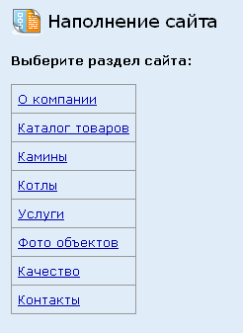
Для редактирования наполнения любого раздела сайта в меню alma.CMS (см. Рис. 1) предназначен раздел “Наполнение”. В этом разделе alma.CMS отображены все разделы сайта, вне зависимости от их видимости.
В разделе “Наполнение” необходимо выбрать интересующий раздел.
После выбора раздела сайта отобразится форма служебной информации раздела, где можно изменить модуль раздела (! только для опытных пользователей alma.CMS и web-разработчиков !), редактировать ключевые слова и заголовок только для этого раздела.
Модуль раздела – это название модуля alma.CMS, который обрабатывает программный код раздела. Если в разделе сайта нужно отображать статическую текстовую информацию и картинки, в настройках указывается модуль “text” (Текст и изображения). Если же раздел является каталогом товаров, для этого нужно указать модуль “catalog1”.
Подключенные к сайту модули можно посмотреть в разделе «Модули».

Для редактирования наполнения раздела необходимо нажать на ссылку “Редактировать наполнение” (см. Рис. 4).

Рисунок 4

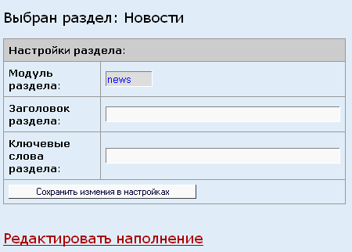

После этого загружается интерфейс редактирования содержимого раздела.
Для каждого модуля предназначен отдельный интерфейс, который позволяет вносить любые изменения в наполнение раздела.

Редактирование модуля “text”.

Для модуля “text” используется редактор alma.CMS, схожий с программой Microsoft Word. (Рис. 5)

Рисунок 5
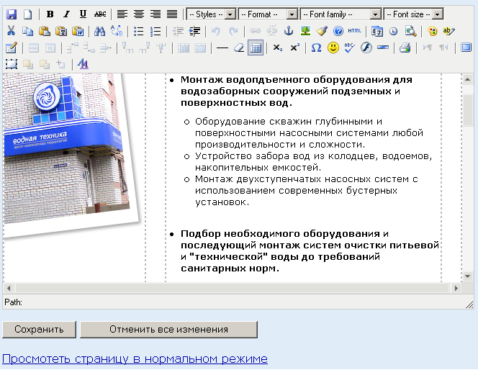
Редактор alma.CMS позволяет форматировать текст, вставлять таблицы, списки, изображения.

Рассмотрим элементы панели инструментов редактора alma.CMS. (см. Рис. 5)

- “Save” – этот элемент позволяет сохранить изменения, произведенные в редакторе (имеет сочетание клавиш быстрого вызова – “Ctrl+S”).
- “New document“ – элемент позволяет очистить редактируемую страницу и начать наполнение страницы заново “с нуля”.
- “Жирный” – Элемент позволяет выделить текст “жирным” шрифтом (имеет сочетание клавиш быстрого вызова – “Ctrl+B”).
- “Italic” – Элемент позволяет выделить текст “наклонным” шрифтом. (имеет сочетание клавиш быстрого вызова – “Ctrl+i”).
- “Underline” – Элемент позволяет выделить текст “подчеркнутым” шрифтом. (имеет сочетание клавиш быстрого вызова – “Ctrl+U”).
- “Strikethrough” – Элемент позволяет выделить текст “зачеркнутым” шрифтом.
- “Align left” – Элемент служит для выравнивания объектов по левому краю области.
- “Align center” – Элемент служит для выравнивания объектов по центру области.
- “Align right” – Элемент служит для выравнивания объектов по правому краю области.
- “Align full” – Элемент служит для распределения объектов по всей ширине области.

- “Styles” - Элемент служит для выбора стиля отображения html-элемента, по заранее определенным стилям. Только для опытных пользователей каскадных таблиц стилей или web-разработчиков!

- “Format” - Элемент служит для выбора формата стиля шрифта. Возможны десять вариантов:
- “Paragraf” – .
- “Adress” – наклонный шрифт.
- “Preformatted” – шрифт для отображения стилем исходного кода программы.
- “Heading 1” – Заголовок 1 – соответствует аналогичному формату стиля в MS Word.
- “Heading 2” – Заголовок 2 – соответствует аналогичному формату стиля в MS Word.
- “Heading 3” – Заголовок 3 – соответствует аналогичному формату стиля в MS Word.
- “Heading 4” – Заголовок 4 – соответствует аналогичному формату стиля в MS Word.
- “Heading 5” – Заголовок 5 – соответствует аналогичному формату стиля в MS Word.
- “Heading 6” – Заголовок 6 – соответствует аналогичному формату стиля в MS Word.
- “--Format--” –формат шрифта по умолчанию.

- “Font family” - Элемент служит для выбора шрифта. В списке представлены все основные шрифты. При выборе значения “--Font family--” применяется значение по умолчанию. Внимание! Используйте эту возможность в исключительных случаях, так как при разработке сайта нужные шрифты и размеры описаны в значении по умолчанию и неправильное использование этой функции может привести к нарушению общего стиля оформления сайта, а также привести к некорректному отображению страницы в различных браузерах.

- “Font size” - Элемент служит для выбора размера шрифта. Внимание! Используйте эту возможность в исключительных случаях, так как при разработке сайта нужные шрифты и размеры описаны в значении по умолчанию, и неправильное использование этой функции может привести к нарушению общего стиля оформления сайта, а также привести к некорректному отображению страницы в различных браузерах.

- “Cut” – Вырезать выделенный объект (удалить и поместить в память (в буфер обмена)).
- “Copy” – Копировать выделенный объект (объект помещается в буфер обмена).
- “Paste” – Вставить объект из буфера обмена.
- “Paste as Plain Text” – Вставить текст из буфера обмена без сохранения форматирования и иных свойств текста (гиперссылок и пр.).

Элемент “Paste as Plain Text” удобно использовать при вставке текста из Web – страницы. Вставляется только чистый текст. При вставке текста из Web всегда пользуйтесь этим элементом!

- “Paste from Word” – Вставить текст из буфера обмена помещенный туда копированием из MS Word. Этот метод позволяет при вставке текста преобразовать исходное форматирование MS Word в формат html страницы. (Можно отформатировать текст в MS Word, а затем вставить его на страницу с сохранением форматирования). Внимание! ВСЕГДА используйте эту функцию при вставке текста из MS Word.

- “Find” – Поиск текста на странице.

Рисунок 6
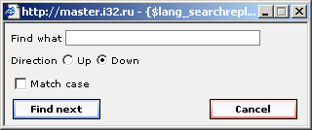
Поиск осуществляется вводом искомого текста в поле “Find what” и нажатием кнопки “Find next”. (см. Рис. 6)
Есть возможность выбора направления поиска (Direction): – “Up” – поиск по тексту вверх от курсора; -“Down” – поиск вниз.
Если установить флажок “Match case” поиск будет чувствителен к регистру – то есть если Вы ищете слово “Дом” будет найдено “Дом”, “Домашний”, “ряДом”, но не “дом”, “дОмашний”, “рядом”.
- “Find/Replace” – Поиск и замена текста на странице.

Рисунок 7
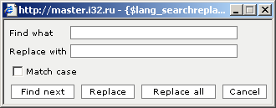
Текст, который Вы хотите заменить необходимо ввести в поле “Find what”, строка замены вводится в поле “Replace with”. (см. Рис. 7)
Если установить флажок “Match case” поиск будет чувствителен к регистру – то есть если Вы ищете слово “Дом” будет найдено “Дом”, “Домашний”, “ряДом”, но не “дом”, “дОмашний”, “рядом”.
При нажатии на кнопку “Find next” будет найден и выделен следующий фрагмент текста совпадающий с введенным в поле “Find what”.
Кнопка “Replace” заменит первый найденный фрагмент значением из поля “Replace with”.
Кнопка “Replace all” заменит в тексте все найденные фрагменты.

- “Unordered list” – Преобразует выделенный фрагмент текста в ненумерованный (маркированный) список. Элементы списка разделяются символом перевода строки (нажатием кнопки “Enter”). Аналог – маркированный список MS Word.
- “Ordered list” – Преобразует выделенный фрагмент текста в нумерованный список. Элементы списка разделяются символом перевода строки (нажатием кнопки “Enter”). Аналог – нумерованный список MS Word.

- “Outdent” – Уменьшить отступ. Сдвигает текущий абзац влево. Если текущий абзац является элементом списка, его уровень уменьшается.
- “Indent” – Увеличить отступ. Сдвигает текущий абзац вправо. Если текущий абзац является элементом списка, его уровень увеличивается.
- “Undo” – Отменить последнее действие. Имеет сочетание клавиш быстрого вызова – “Ctrl+Z”.
- “Redo” – Вернуть отмененное действие. Имеет сочетание клавиш быстрого вызова – “Ctrl+Y”.
- “Insert/edit link” – Вставить/редактировать гиперссылку. Выделите нужный фрагмент текста или картинку или гиперссылку и нажмите кнопку “Insert/edit link”.

Рисунок 8
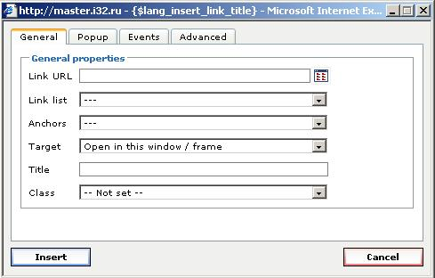

Вкладка “General” (см. рис. 8):

“Link URL” – поле служит для вставки адреса страницы в Интернет, куда должна вести гиперссылка. (Например: http://www.i32.ru)
“Link list” – список ссылок.
“Anchors” – выбрать добавленный якорь (см. “Insert/edit anchor”).
“Target” – служит для определения в каком окне будет открываться гиперссылка.
Значения:
”Open in this window / frame” – ссылка будет открываться в этом же окне.
”Open in new window / (_blank)” – ссылка будет открываться в новом (отдельном) окне.
”Open in parent window / frame (_parent)” - открыть в “родительском” окне (окно с помощью которого было открыто текущее окно).
”Open in top frame (replaces on frames) (_top)” - открыть заместив все фреймы текущего окна.

“Title” – всплывающая подсказка при наведении курсора на ссылку.
“Class” – выбор стиля отображения ссылки, заранее определенных Web-мастером или опытным пользователем каскадных таблиц стилей.

Вкладка “Popup” (см. рис. 9)

Рисунок 9
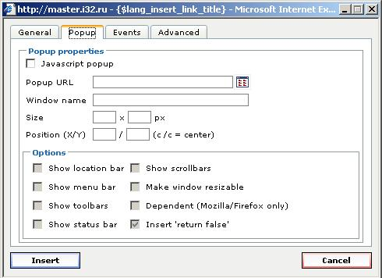

“Javascript popup” – флажок предназначен для получения доступа к остальным полям вкладки “Popup”.

Для применения введенных данных нажмите кнопку “Insert”.
Для отмены вставки гиперссылки нажмите “Cancel”.

- “Unlink” – Удалить гиперссылку. Для удаления гиперссылки выделите гиперссылку и нажмите кнопку “Unlink”.
- “Insert/edit anchor” – Вставить/редактировать якорь. Служит для вставки/редактирования метки на странице, на которую можно установить гиперссылку. Бывает полезно при больших объемах информации на одной странице, где перед нужными блоками информации устанавливается якоря, а вверху страницы гиперссылки на эти якоря.

Рисунок 12
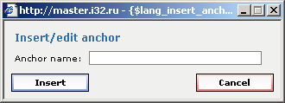

- “Insert/edit image” – Вставить/редактировать изображение. Является расширенной функцией вставки изображения для web-разработчиков и опытных пользователей, имеющих доступ к оглавлению каталога сервера. Для обычной вставки изображений пользуйтесь копированием из Банка изображений. (Раздел 4 данного руководства).

Вкладка “General” (см. рис. 13)

Рисунок 13
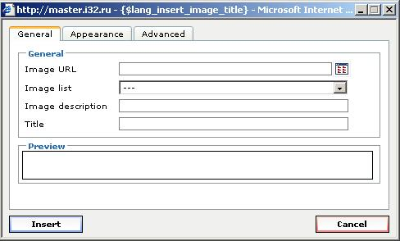

“Image URL” – абсолютный или относительный путь к изображению.
“Image list” – выбор стандартного изображения.
“Image description” – описание изображения.
“Title” – всплывающая подсказка при наведении курсора мыши на изображение.
“Preview” – предварительный просмотр изображения.

Вкладка “Apperance” (см. рис. 14)

Рисунок 14
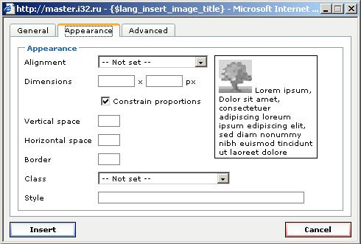

“Alignment” – выравнивание изображения.
“Dimensions” – размер изображения.
“Constrain proportions” – флаг «Сохранять пропорции».
“Vertical space” – отступ по вертикали.
“Horizontal space” – отступ по горизонтали.
“Border” – ширина границы обрамления изображения
“Class” – выбор стиля отображения изображения, заранее определенного web-мастером.
“Style” – стиль, заданный вручную только для этого изображения. Только для пользователей, знакомых с каскадными таблицами стилей.

Для применения введенных данных нажмите кнопку “Insert”.
Для отмены вставки гиперссылки нажмите “Cancel”.

- “Cleanup messy code” – Очистить исходный код. Используется для удаления лишней служебной информации в исходном коде страницы. Упрощает поисковым роботам процесс индексации страницы. После серьезных изменений содержания страницы, выделите весь текст и нажмите эту кнопку. После незначительных изменений каждый раз очищать исходный код нет необходимости.
- “Help” – Помощь и описание редактора для web-разработчиков на англ. языке. Содержит служебные функции, описание расширений и специальные возможности.
– “Edit HTML Source” – Просмотр/редактирование исходного программного кода страницы. Для web-разработчиков и опытных пользователей!

– “Insert date” – Вставляет на страницу текущую дату в формате ГГГГ.ММ.ДД.
– “Insert time” – Вставляет на страницу текущее время в формате ЧЧ.ММ.СС.
– “Preview” – Позволяет просмотреть текущее содержимое редактора alma.CMS в отдельном окне.
– “Select text color” – Выбрать цвет текста. (см. рис. 16).

Рисунок 16
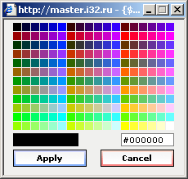

Цвет выбирается либо щелчком левой кнопкой мыши по ячейке с требуемым цветом, либо вводом значения цвета в числовое поле и нажатием кнопки “Apply”.

– “Select background color” – Выбрать цвет фона. (см. рис. 16).
Цвет выбирается либо щелчком левой кнопкой мыши по ячейке с требуемым цветом, либо вводом значения цвета в числовое поле и нажатием кнопки “Apply”.

– “Inserts a new table” – Вставка таблицы.

Вкладка “General” (см. рис. 17)

Рисунок 17
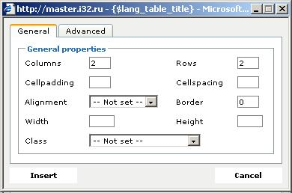

“Columns” – количество столбцов в таблице.
“Rows” – количество строк в таблице.
“Cellpadding” – ширина поля внутри каждой ячейки.
“Cellspacing” – ширина поля внутри каждого разделителя ячейки.
“Alignment” – выравнивание таблицы
“Border” – толщина границ ячеек.
“Width” – ширина таблицы.
“Height” – высота таблицы.
“Class” – выбор стиля отображения таблицы, заранее определенного web-мастером.

Вкладка “Advanced” (см. рис. 18)

Рисунок 18
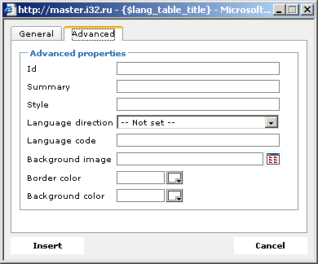

“Id” – уникальный идентификатор таблицы (напр. для функций JavaScript).
“Summary” – заголовок таблицы.
“Style” – стиль, заданный вручную только для этой таблицы. Только для пользователей, знакомых с каскадными таблицами стилей.
“Language direction” – направление написания текста в таблице (Слева направо или справа налево).
“Language code” – код языка.
“Background image” – фоновое изображение таблицы.
“Border color” – цвет границ таблицы.
“Background color” – цвет фоновой заливки таблицы.

– “Table row properties” – Свойства строки таблицы.

Вкладка “General” (см. рис. 19)

Рисунок 19
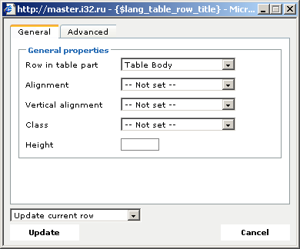

“Row in table part” – расположение строки в таблице (в заголовке, теле или в основании).
“Alignment” – выравнивание текста по горизонтали в строке таблицы.
“Vertical alignment” – выравнивание текста по вертикали в строке таблицы.
“Class” – выбор стиля отображения таблицы, заранее определенного web-мастером.
“Height” – высота строки
“Update current row / Update odd rows in table / Update even rows in table / Update all rows in table” – Применить изменения к текущей строке / К нечетным строками / К четным строкам / Ко всем строкам таблицы.

Вкладка “Advanced” (см. рис. 20)

Рисунок 20
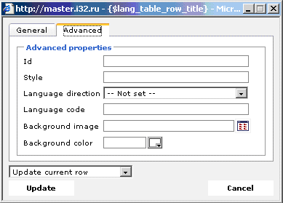

“Id” – уникальный идентификатор строки таблицы (напр. для функций JavaScript).
“Style” – стиль, заданный вручную только для этой строки таблицы. Только для пользователей, знакомых с каскадными таблицами стилей.
“Language direction” – направление написания текста в таблице (Слева направо или справа налево).
“Language code” – код языка.
“Background image” – фоновое изображение строки таблицы.
“Background color” – цвет фоновой заливки строки таблицы.

– “Table cell properties” – Свойства ячейки таблицы.

Вкладка “General” (см. рис. 21)

Рисунок 21
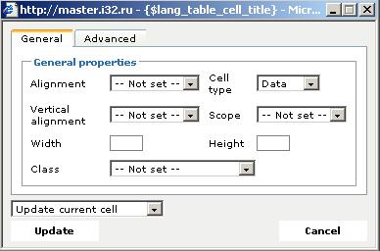

“Alignment” – выравнивание содержимого ячейки по горизонтали.
“Cell type” – тип ячейки.
“Vertical alignment” – выравнивание содержимого ячейки по вертикали.
“Scope” – scope.
“Width” – ширина ячейки.
“Height” – высота ячейки.
“Class” – выбор стиля отображения таблицы, заранее определенного web-мастером.
“Update current cell / Update all cells in row / Update all cells in table” – применить изменения к текущей ячейке / Ко всем ячейкам в строке / Ко всем ячейкам в таблице.

Вкладка “Advanced” (см. рис. 22)

Рисунок 22
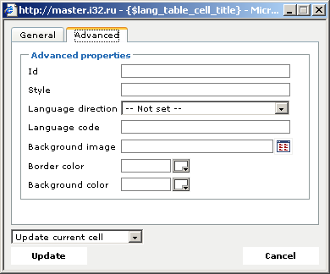

“Id” – уникальный идентификатор ячейки таблицы (напр. для функций JavaScript).
“Style” – стиль, заданный вручную только для этой ячейки таблицы. Только для пользователей, знакомых с каскадными таблицами стилей.
“Language direction” – направление написания текста в таблице (Слева направо или справа налево).
“Language code” – код языка.
“Background image” – фоновое изображение ячейки таблицы.
“Border color” – цвет границ ячейки.
“Background color” – цвет фоновой заливки ячейки таблицы.

– “Insert row before” – Вставить строку сверху текущей ячейки таблицы.
– “Insert row after” – Вставить строку снизу текущей ячейки таблицы.
– “Delete row” – Удалить текущую строку таблицы.
– “Insert column before” – Вставить колонку слева от текущей ячейки таблицы.
– “Remove column” – Удалить текущую колонку таблицы.
– “Split table cells” – разделить объединенные ячейки
– “Merge table cells ” – объединить ячейки в направлении вправо и вниз от текущей.

Рисунок 23
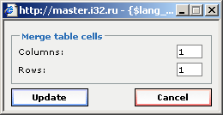
Количество объединяемых ячеек задается в полях Columns (Колонки) и Rows (Строки) относительно текущей ячейки (см. Рис. 23).
– “Insert horizontal ruler” – вставить горизонтальную линию.
– “Remove formatting” – удалить из шрифта текста форматирование (выделение “Жирным”, “Наклонным”, “Подчеркнутым”).
– “Toggle guidelines/invisible elements” – Скрыть/отобразить невидимые элементы/границы таблицы.
– “Subscript” – подстрочный шрифт.
– “Superscript” – надстрочный шрифт.
– “Insert custom character” – вставить символ.
– “Emotions” – вставить смайл.
– “Run spell checking” – проверка орфографии на странице (При наличии установленной в браузер программы проверки орфографии “ieSpell”)
– “Insert / edit Flash Movie” – вставка (редактирование отображения) Flash элементов.

Рисунок 24
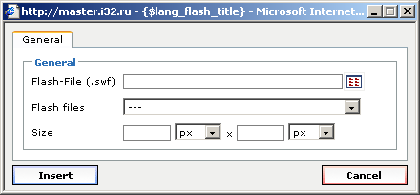

“Flash-File (.swf)” – путь к Flash-ролику.
“Flash-files” – список Flash-роликов.
“Size” – размер ролика.

– “Horizontale rule” – вставить горизонтальную линию.
– “Print” – напечатать содержимое страницы.
– “Direction left to right” – направление написания текста слева направо.
– “Direction right to left” – направление написания текста справа налево.
– “Toggle fullscreen mode” – включить полноэкранный режим. Редактор alma.CMS разворачивается на весь экран.
– “Insert new layer” – вставить новый слой.
– “Move forward” – поместить слой на передний план.
– “Move backward” – поместить слой на задний план.
– “Toggle absolute positioning” – ………………………………
– “Edit CSS Style” – инструмент создания пользовательских каскадных таблиц стилей. Только для пользователей, знакомых с каскадными таблицами стилей и web-мастеров.

После редактирования содержания раздела можно либо сохранить изменения нажав на кнопку “Сохранить” (см. Рис. 5), либо отменить изменения нажав на кнопку “Отменить все изменения”. После этого можно посмотреть страницу в режиме просмотра”, нажав на ссылку “Посмотреть страницу в нормальном режиме”.

Администраторы.

Рисунок 25
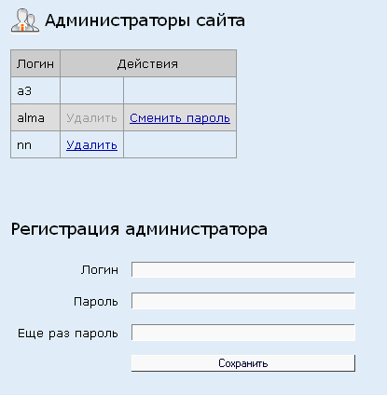

Раздел “Администраторы” позволяет управлять администраторами сайта – можно создать нового администратора, удалить администратора.
Текущий администратор может сменить свой пароль (см. Рис. 25).

Банк изображений.

Рисунок 26
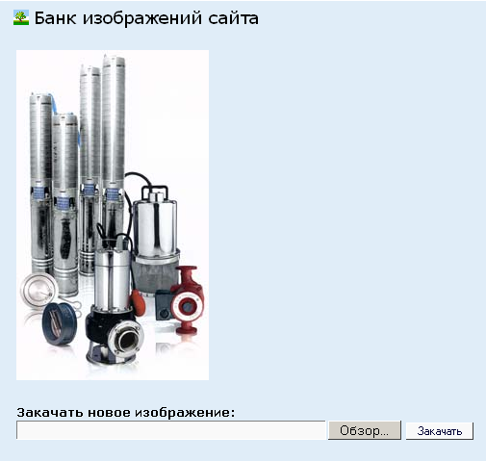

В разделе “Банк изображений” (см. Рис. 26) хранятся все изображения сайта. Чтобы добавить на сайт какое-либо изображение необходимо сначала загрузить это изображение в “Банк изображений”, используя кнопки “Обзор” и “Закачать”, а потом, скопировав оттуда, вставить изображение в редактор alma.CMS.

Банк файлов.

Рисунок 27
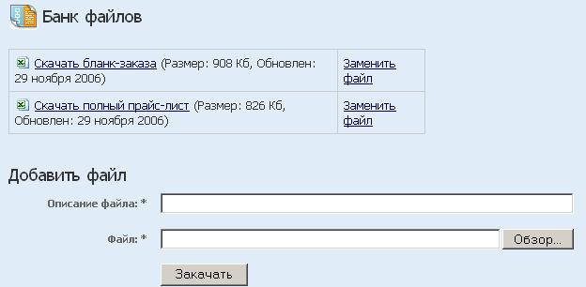

В разделе “Банк файлов” (см. Рис. 27) хранятся файлы, которые можно скачать с сайта.
Чтобы добавить на сайт какой-либо файл, необходимо сначала загрузить его в “Банк файлов”:
- в поле “Описание файла” необходимо ввести текст, который будет являться ссылкой на файл, например “Скачать прайс-лист” (см. Рис 27);
- используя кнопку “Обзор” выбрать файл с локального диска;
- нажать на кнопку “Закачать”.
В списке загруженных файлов появится новая запись с иконкой, ссылкой на файл, размером и датой обновления файла. Эту запись можно скопировать в буфер обмена, выделив мышью и нажав сочетание клавиш “Ctrl+C”, перейти в наполнение требуемого раздела сайта и вставить в редактор alma.CMS, используя сочетание клавиш “Ctrl+V” или пункт контекстного меню “Paste”, ненужную информацию (например дату обновления) можно удалить.

Модули.

Раздел “Модули” (см. Рис. 28) предназначен для отображения подключенных к сайту модулей alma.CMS. Название модуля отображается в поле “Модуль”. Установленные модули отображаются знаком “+” в поле “Установлен”.

Рисунок 28
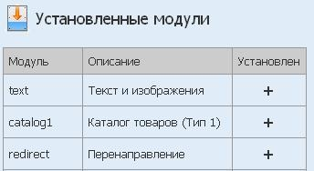

 Для web-разработчиков и опытных пользователей, полностью ознакомленных с данным Руководством.
При добавлении нового раздела сайта модулем раздела по умолчанию является “text”. Для того, чтобы изменить модуль раздела, необходимо заменить в настройках требуемого раздела сайта (см. Рис. 4) значение поля “Модуль раздела”.
В случае неверного заполнения значения поля “Модуль раздела” при загрузке раздела сайта возникнет критическая ошибка!

Ссылка “Выход”.

Ссылка “Выход” закрывает сеанс работы с системой управления содержанием alma.CMS.
Если Вы не хотите, чтобы кто-нибудь, после того как Вы, поработав с alma.CMS закрыли окно alma.CMS и ушли из-за компьютера, сел за компьютер, открыл опять окно alma.CMS и продолжил редактирование наполнения Вашего сайта - нажимайте, пожалуйста, эту кнопку при завершении работы с alma.CMS.

